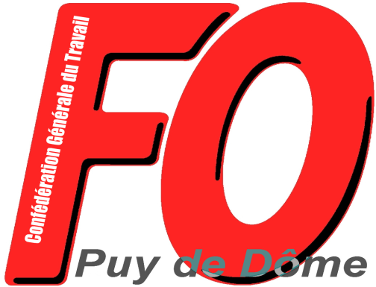

*Union Départementale des Syndicats*

*CGT-FORCE OUVRIERE*

*du Puy de Dôme*

*38 rue Raynaud – 63000 Clermont-Ferrand*

*04 73 92 30 33 – Fax : 04 73 90 62 66*

*Courriel : udfo63@wanadoo.fr ou fbochard@wanadoo.fr*

Communiqué

**L’UD FO du Puy de Dôme soutient l’action**

**des salariés du spectacle et de la culture**

Depuis plusieurs, les salariés du spectacle sont mobilisés sur leurs revendications avec occupation des théâtres, des salles de spectacle et des écoles d’art… C’est le cas à Clermont-Fd où depuis le 15 mars les artistes, techniciens, auteurs… occupent la comédie de Clermont-Fd.

L’UD FO renouvelle son soutien à l’action des salariés du spectacle et de la culture.

Elle porte à la connaissance de tous le communiqué du Syndicat National Libre des Artistes-FO et du Syndicat National des Affaires Culturelles-FO :

 

**Informée de l’appel à une manifestation intitulée « Marche colorée »**

**samedi 17 avril à 14 heures (départ devant la Comédie de Clermont-Fd),**

**l’UD FO du Puy de Dôme apporte son soutien à cette initiative**

**et appelle à y participer !**